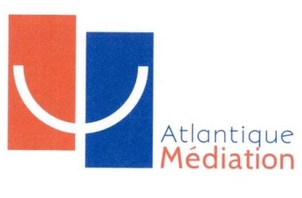
Attestation de médiation de la consommation

Atlantique Médiation CONSO
Maison de l'Avocat
25 rue La Nouë Bras de Fer
44000 Nantes
02.40.84.10.24
consommation@atlantique-mediation.org

Nantes, le

Objet : Demande de médiation
de la consommation

N/Réf :

Attestation

Je soussigné(e),
(nom du médiateur ou de la médiatrice),

Atteste de mon intervention en qualité de médiateur d’Atlantique Médiation CONSO,
en ce qui concerne le différend,
entre …(consommateur),
et… (professionnel),
relatif au litige …(objet)
entre le …(date)
et le …(date)
(et avoir reçu les parties en médiation, les…)

Pour faire valoir ce que de droit.

Pour Atlantique Médiation CONSO,
(nom du médiateur)

